INFORME FINAL DEL PROYECTO DE TÍTULO
FitWise
Aplicación móvil de entrenamiento y nutrición personalizada

Asignatura: Capstone / Proyecto APT
Carrera: Ingeniería en Informática
Sede: Antonio Varas
Integrantes: Jonathan Valenzuela y Víctor Palacios
Octubre de 2026

Índice
1. Resumen ejecutivo
2. Contexto, problemática y alcance
3. Objetivos del proyecto
4. Pertinencia académica y profesional
5. Metodología, factibilidad y planificación
6. Requisitos funcionales
7. Arquitectura y componentes del sistema
8. Modelo conceptual de datos
9. Modelado UML y flujos principales
10. Requisitos no funcionales
11. Pruebas y validación
12. Innovación y propuesta de valor
13. Entregables y evidencias
14. Conclusiones
15. Anexos gráficos

1. Resumen ejecutivo
FitWise es un prototipo de aplicación móvil Android orientado a personas adultas que buscan mejorar sus hábitos de actividad física y alimentación. Integra orientación sobre ejercicios y máquinas, rutinas para casa o gimnasio, estimaciones calóricas, recomendaciones generales de alimentación y seguimiento del progreso. El proyecto combina la definición académica de la Fase 1 con el diseño técnico, las pruebas documentadas y el avance descritos en la Fase 2.

2. Contexto, problemática y alcance
El proyecto se enfoca inicialmente en Chile, especialmente Santiago, y en personas mayores de 18 años, principalmente principiantes que entrenan en casa o gimnasio. Busca reducir barreras de información y costo de asesorías individuales. El alcance académico es un prototipo funcional, no una plataforma comercial completa ni un reemplazo de la atención profesional de salud o nutrición.
La propuesta reúne en una sola herramienta la consulta de ejercicios, orientación sobre equipamiento, estimación de necesidades calóricas, rutinas, minutas y registros de progreso, con énfasis en accesibilidad y facilidad de uso.

3. Objetivos del proyecto

3.1 Objetivo general
Desarrollar una aplicación móvil de entrenamiento y nutrición personalizada que permita a los usuarios planificar sus rutinas de ejercicio y alimentación de acuerdo con sus objetivos y características personales.

3.2 Objetivos específicos
1. Diseñar rutinas de entrenamiento para usuarios que realicen actividad física en el hogar o en un gimnasio.
2. Implementar una guía de ejercicios y máquinas de gimnasio con información sobre su uso y ejecución.
3. Desarrollar una calculadora estimativa de requerimientos calóricos basada en datos físicos y nivel de actividad.
4. Generar recomendaciones generales de alimentación y minutas según el objetivo del usuario.
5. Incorporar seguimiento para registrar y visualizar el progreso.
6. Diseñar una interfaz intuitiva que facilite el uso de las funcionalidades.
7. Evaluar el funcionamiento de la aplicación mediante pruebas y corregir problemas identificados.

4. Pertinencia académica y profesional
FitWise aplica competencias de Ingeniería en Informática en desarrollo de aplicaciones, programación orientada a objetos, pensamiento algorítmico, lógica de programación y gestión de proyectos. Abarca análisis de requerimientos, diseño de arquitectura, desarrollo de lógica de negocio, organización de datos, seguridad y pruebas. La Fase 1 destaca asimismo el interés formativo por backend móvil, bases de datos y buenas prácticas de seguridad.

5. Metodología, factibilidad y planificación
La Fase 1 propone Scrum con desarrollo incremental e iterativo, organizado en nueve sprints de dos semanas, con planificación, revisión y retrospectiva. Se priorizan las funcionalidades esenciales para ajustarse al período académico.
El período previsto comprende aproximadamente del 10 de agosto al 7 de diciembre de 2026, con unas 18 sesiones de 3 horas y 30 minutos (aproximadamente 63 horas presenciales), complementadas con trabajo autónomo. Los recursos previstos incluyen computador, conexión a Internet, herramientas de desarrollo, diseño UI/UX, recursos multimedia y mecanismos de almacenamiento. Entre los riesgos identificados están el tiempo limitado y las dificultades de integración técnica; la mitigación prevista es priorizar el alcance y emplear herramientas conocidas.
El proyecto considera como recursos principales computadores, conectividad, herramientas de desarrollo y materiales digitales para documentar ejercicios y máquinas. La planificación prioriza un prototipo funcional para ajustar el alcance al período académico.

6. Requisitos funcionales
Los requisitos funcionales especifican las operaciones que FitWise contempla para sus usuarios. Se derivan de los objetivos, los casos de uso y los escenarios de prueba documentados en el proyecto.
ID | Funcionalidad | Descripción | Prioridad | Prueba relacionada
RF-01 | Registrar e iniciar sesión | Permitir al usuario acceder mediante una cuenta y credenciales válidas. | Alta | CP-01, CP-02
RF-02 | Gestionar el perfil | Consultar y actualizar datos físicos, actividad y objetivos personales. | Alta | —
RF-03 | Calcular requerimientos calóricos | Obtener una estimación calórica a partir de información ingresada y objetivo. | Alta | CP-03, CP-10
RF-04 | Consultar ejercicios | Visualizar catálogo, instrucciones y detalles de ejercicios. | Alta | CP-04
RF-05 | Consultar máquinas | Visualizar información de uso y recomendaciones de equipamiento. | Alta | CP-05
RF-06 | Consultar o generar rutinas | Acceder a rutinas para hogar o gimnasio y ejercicios asociados. | Alta | CP-06
RF-07 | Consultar nutrición y minutas | Visualizar orientación alimentaria y estimaciones disponibles. | Alta | CP-07
RF-08 | Registrar entrenamientos | Guardar información de las sesiones de entrenamiento del usuario. | Media | CP-08*
RF-09 | Consultar seguimiento | Visualizar historial de entrenamiento y registros de progreso. | Media | CP-08
RF-10 | Validar formularios | Detectar entradas inválidas o incompletas y comunicar correcciones. | Alta | CP-02, CP-10

* CP-08 comprueba la consulta de progreso e historial; no documenta por separado el procedimiento de creación de un registro de entrenamiento.

6.1 Criterios de aceptación
RF-01 — Registrar e iniciar sesión: el usuario puede acceder con credenciales válidas; los campos requeridos se controlan.
RF-02 — Gestionar el perfil: los datos de perfil y objetivo se presentan y pueden mantenerse asociados al usuario.
RF-03 — Calcular requerimientos calóricos: la aplicación muestra una estimación basada en los datos ingresados.
RF-04 — Consultar ejercicios: el detalle del ejercicio presenta la información e indicaciones disponibles.
RF-05 — Consultar máquinas: el detalle de la máquina presenta instrucciones y recomendaciones.
RF-06 — Consultar o generar rutinas: la aplicación muestra la rutina y sus ejercicios asociados.
RF-07 — Consultar nutrición y minutas: se muestran las recomendaciones y minutas disponibles.
RF-08 — Registrar entrenamientos: la sesión registrada queda asociada al usuario y puede consultarse.
RF-09 — Consultar seguimiento: el usuario puede revisar sus propios registros e historial.
RF-10 — Validar formularios: la interfaz impide continuar con datos obligatorios incompletos e informa los errores.

7. Arquitectura y componentes del sistema

Capa | Responsabilidad | Elementos representativos
Presentación | Mostrar pantallas, recibir acciones y presentar resultados. | Pantallas Compose y ViewModels.
Dominio | Representar conceptos y concentrar reglas de negocio. | Modelos, CalculateCaloriesUseCase y GenerateWorkoutUseCase.
Datos | Abstraer la obtención y gestión de información. | Interfaces e implementaciones de repositorios; fuentes locales o servicios configurados.

7.1 Componentes principales
• Presentación: pantallas de acceso, inicio, ejercicios, máquinas, calculadora, nutrición, perfil, rutinas y progreso.
• ViewModels: coordinan acciones de la interfaz y mantienen el estado que necesita cada pantalla.
• Casos de uso: encapsulan operaciones concretas, como calcular calorías o generar una rutina.
• Repositorios: separan las reglas de dominio de la fuente de datos y ofrecen operaciones por módulo.
• Fuentes de datos: entregan la información requerida por los repositorios según la configuración de la aplicación.

7.2 Flujo de comunicación
El usuario interactúa con una pantalla.
La pantalla comunica la acción al ViewModel correspondiente.
El ViewModel coordina el caso de uso requerido.
El caso de uso aplica las reglas y consulta un repositorio cuando corresponde.
El repositorio obtiene o actualiza datos mediante la fuente configurada.
El resultado vuelve al ViewModel y se presenta en la interfaz.
La arquitectura facilita mantener separadas la interfaz, la lógica central y el acceso a datos. La configuración exacta de servicios externos debe mantenerse documentada en el repositorio.

8. Modelo conceptual de datos
El modelo se presenta a nivel conceptual para describir los objetos relevantes del dominio. La estructura física de tablas, claves y restricciones debe corresponder a la fuente de persistencia efectivamente utilizada.
Entidad | Descripción | Información representativa
User | Cuenta del usuario. | Identificador, datos de cuenta y sesión.
UserProfile | Perfil y preferencias. | Estatura, peso, objetivo, actividad y preferencias.
Exercise | Ejercicio del catálogo. | Nombre, descripción, grupo muscular, dificultad y equipamiento.
Machine | Máquina o equipamiento. | Nombre, descripción, instrucciones y recomendaciones.
Workout | Rutina de entrenamiento. | Nombre, objetivo, nivel y ejercicios asociados.
WorkoutHistory | Registro de sesiones. | Fecha, rutina y resumen de la sesión.
Food | Alimento de referencia. | Nombre e información nutricional disponible.
Meal | Comida o minuta. | Tipo de comida, alimentos y total calórico estimado.
WeightEntry | Medición de peso. | Fecha y peso registrado.
CalorieResult | Resultado de cálculo. | Datos utilizados, objetivo y estimación calórica.

8.1 Relaciones principales
• Un usuario dispone de un perfil asociado a sus características y preferencias.
• Un usuario puede registrar múltiples mediciones de peso y sesiones de entrenamiento.
• Una rutina agrupa ejercicios; un ejercicio puede formar parte de distintas rutinas.
• Las máquinas complementan la orientación sobre equipamiento y ejercicios.
• Una minuta agrupa alimentos y permite estimar un total calórico.
• El resultado calórico se obtiene a partir de la información ingresada y el objetivo seleccionado.
User → UserProfile; User → WeightEntry; User → WorkoutHistory → Workout → Exercise; Exercise ↔ Machine; Meal → Food; UserProfile + objetivo → CalorieResult.

9. Modelado UML y flujos principales
La representación del sistema comprende casos de uso, componentes y clases. Los diagramas permiten describir las funciones ofrecidas al usuario y la organización conceptual de la solución.

9.1 Casos de uso
Caso de uso | Descripción
Registrarse / iniciar sesión | Acceder a la aplicación y a las funciones asociadas a la sesión.
Gestionar perfil | Consultar o actualizar los datos personales y objetivos.
Calcular calorías | Ingresar datos y consultar la estimación calórica.
Consultar ejercicios y máquinas | Revisar información e indicaciones de uso.
Generar / consultar rutinas | Obtener o revisar rutinas y ejercicios asociados.
Consultar minutas | Revisar recomendaciones alimentarias.
Registrar entrenamiento | Guardar una sesión realizada.
Consultar progreso | Revisar registros de peso e historial.

9.2 Secuencia de cálculo calórico
Usuario → Pantalla calculadora: ingresa datos personales y objetivo.
Pantalla → ViewModel: solicita el cálculo.
ViewModel → CalculateCaloriesUseCase: ejecuta la operación.
CalculateCaloriesUseCase → ViewModel: devuelve CalorieResult.
ViewModel → Pantalla → Usuario: presenta la estimación.

9.3 Componentes
Interfaz móvil (Compose) → ViewModels → Casos de uso (Domain) → Repositorios → Fuentes de datos locales o servicios configurados.

9.4 Clases y responsabilidades
Clase / interfaz | Responsabilidad | Relaciones
User / UserProfile | Cuenta y datos del usuario. | El perfil se asocia a un usuario.
Exercise / Machine | Catálogo de ejercicios y equipamiento. | Los ejercicios pueden referenciar equipamiento.
Workout / WorkoutHistory | Rutinas y sesiones registradas. | Una rutina agrupa ejercicios; el historial registra sesiones.
Food / Meal | Alimentos y minutas. | Una minuta agrupa alimentos.
CalorieResult | Resultado estimado de la calculadora. | Se genera a partir de datos y objetivo.
CalculateCaloriesUseCase | Regla de cálculo calórico. | Es invocado desde la capa de presentación mediante el ViewModel.
GenerateWorkoutUseCase | Lógica de generación de rutinas. | Utiliza criterios y datos de ejercicios.
ExerciseRepository / FoodRepository / MachineRepository | Abstracciones de acceso a datos. | Son utilizadas por la lógica de dominio según la operación.

10. Requisitos no funcionales
La calidad esperada se describe mediante criterios de seguridad, privacidad, usabilidad, rendimiento, integridad, mantenibilidad, compatibilidad y confiabilidad.
ID | Categoría | Requisito | Criterio de aceptación
RNF-01 | Seguridad | Proteger la información de cuenta y perfil. | Las operaciones respetan la sesión y no exponen información de otra cuenta.
RNF-02 | Privacidad | Utilizar solo los datos necesarios para las funciones ofrecidas. | Los datos se utilizan para el perfil, cálculos y recomendaciones correspondientes.
RNF-03 | Usabilidad | Facilitar el uso por personas principiantes. | Las funciones principales tienen etiquetas claras y navegación consistente.
RNF-04 | Rendimiento | Mantener respuestas fluidas en operaciones habituales. | La navegación y la visualización de pantallas no bloquean la aplicación.
RNF-05 | Integridad | Mantener coherencia entre los datos mostrados en los módulos. | Los registros de perfil, peso y entrenamiento corresponden al usuario.
RNF-06 | Mantenibilidad | Separar presentación, dominio y acceso a datos. | Las reglas principales se mantienen fuera de las pantallas y el acceso a datos se abstrae mediante repositorios.
RNF-07 | Compatibilidad | Ejecutarse en dispositivos Android compatibles. | La instalación y las funciones principales se validan en el entorno objetivo.
RNF-08 | Confiabilidad | Controlar entradas inválidas o incompletas. | Los formularios validan campos y comunican errores sin cierres inesperados.

11. Pruebas y validación
Los casos de prueba documentados contemplan escenarios funcionales, validaciones de entrada, consulta de datos y navegación. La matriz original registra los diez casos como «Cumple».
ID | Tipo | Procedimiento | Resultado esperado | Estado
CP-01 | Funcional | Iniciar sesión con credenciales válidas. | Acceso al inicio de la aplicación. | Cumple
CP-02 | Validación | Enviar formulario con campos requeridos vacíos. | Se solicita completar los campos y no se continúa con datos incompletos. | Cumple
CP-03 | Funcional | Ingresar datos en calculadora y elegir objetivo. | Se muestra una estimación acorde con los datos ingresados. | Cumple
CP-04 | Funcional | Abrir el detalle de un ejercicio. | Se muestra información e indicaciones disponibles. | Cumple
CP-05 | Funcional | Abrir el detalle de una máquina. | Se presenta información de uso y recomendaciones. | Cumple
CP-06 | Funcional | Generar o consultar una rutina. | Se muestran la rutina y sus ejercicios asociados. | Cumple
CP-07 | Funcional | Consultar nutrición y minutas. | Se presentan recomendaciones y estimaciones disponibles. | Cumple
CP-08 | Integridad | Consultar progreso e historial. | Se muestran los registros del usuario. | Cumple
CP-09 | Usabilidad | Navegar entre los módulos principales. | La navegación funciona sin bloqueos ni cierres inesperados. | Cumple
CP-10 | Manejo de errores | Ingresar valores inválidos o incompletos. | Se controla la entrada y se informa qué corregir. | Cumple

11.1 Estrategia de pruebas
Unitarias: validar reglas aisladas, especialmente el cálculo calórico y la generación de rutinas.
Integración: comprobar la coordinación entre pantallas, ViewModels, casos de uso y repositorios.
Rendimiento: observar la fluidez de navegación y respuesta de las operaciones.
Seguridad: comprobar control de sesión, validación de entradas y protección de información.

11.2 Resultados de pruebas automatizadas
Con el objetivo de verificar el correcto funcionamiento de los componentes de FitWise, se realizaron pruebas automatizadas durante el proceso de desarrollo. Estas pruebas permiten comprobar el comportamiento de diferentes partes de la aplicación, identificar posibles errores y verificar que los componentes evaluados respondan de acuerdo con lo esperado.
Las pruebas ejecutadas abarcan distintas áreas del sistema, incluyendo repositorios, casos de uso y ViewModels. Entre los componentes evaluados se encuentran funcionalidades relacionadas con el acceso a datos de ejercicios, máquinas y usuarios, la generación de rutinas, el registro y la configuración inicial, la navegación, el perfil del usuario y las pantallas principales de la aplicación. Esta distribución permite evaluar componentes que participan en diferentes funcionalidades de FitWise.
De acuerdo con la evidencia obtenida durante la ejecución, se observa un resultado de 18 suites o clases de prueba, con 0 fallos, 0 errores y 0 pruebas omitidas. Estos resultados indican que las pruebas incluidas en dicha ejecución finalizaron satisfactoriamente, sin registrar incidencias en los casos evaluados.
La utilización de pruebas automatizadas contribuye a mejorar la calidad del software, ya que facilita la detección temprana de errores y permite comprobar el comportamiento de los componentes después de realizar modificaciones en el código. Asimismo, proporciona evidencia verificable del proceso de validación y ayuda a reducir el riesgo de introducir regresiones durante el mantenimiento de la aplicación.
Es importante señalar que los resultados obtenidos corresponden a las pruebas ejecutadas y mostradas en la evidencia adjunta. Por lo tanto, estos resultados no implican necesariamente que todas las funcionalidades de FitWise hayan sido verificadas de forma exhaustiva ni que se haya comprobado la totalidad de los requisitos funcionales y no funcionales.
La captura adjunta presenta el resumen de la ejecución de las pruebas y permite respaldar los resultados descritos en este apartado.

12. Innovación y propuesta de valor
FitWise concentra en una única aplicación la orientación sobre entrenamiento, consulta de ejercicios y máquinas, apoyo nutricional y seguimiento. Su principal aporte consiste en facilitar el acceso a herramientas orientativas y personalizadas para usuarios principiantes.
La propuesta está dirigida inicialmente a personas adultas de Santiago de Chile que entrenan en casa o en un gimnasio y requieren información práctica para organizar sus actividades.

13. Entregables y evidencias
La Fase 1 identifica como evidencias de avance el documento de requerimientos y prototipo UI/UX, además del modelo de datos y la arquitectura base; como entregables finales propone el prototipo funcional y el informe de pruebas con manual de usuario. Se incluyen aquí como entregables planificados, sin afirmar que todos los archivos de evidencia estén adjuntos.
El proyecto cuenta con una documentación técnica que incluye modelo conceptual de datos, diagramas UML, requisitos, matriz de pruebas y registro de resultados de pruebas automatizadas. La existencia de una compilación Android y su funcionalidad final deben verificarse con el artefacto ejecutable correspondiente.

14. Conclusiones
El proyecto FitWise aborda una necesidad concreta de orientación accesible para el entrenamiento y la alimentación a través de una solución móvil. Su definición funcional integra planificación de rutinas, catálogo de ejercicios, guía de equipamiento, cálculo calórico y seguimiento de progreso.
El trabajo articula competencias de análisis, programación, organización de datos, arquitectura de software y verificación. La separación conceptual entre presentación, dominio y datos facilita el desarrollo modular, mientras que los requisitos y pruebas permiten evaluar el cumplimiento del alcance establecido.
La continuidad del proyecto requiere contrastar los diagramas y modelos conceptuales con la implementación real, conservar las evidencias de prueba y completar la evaluación con usuarios conforme a los objetivos definidos.

15. Anexos gráficos
Se incluyen representaciones gráficas incorporadas en el informe técnico de desarrollo del Proyecto APT.

Anexo gráfico 1
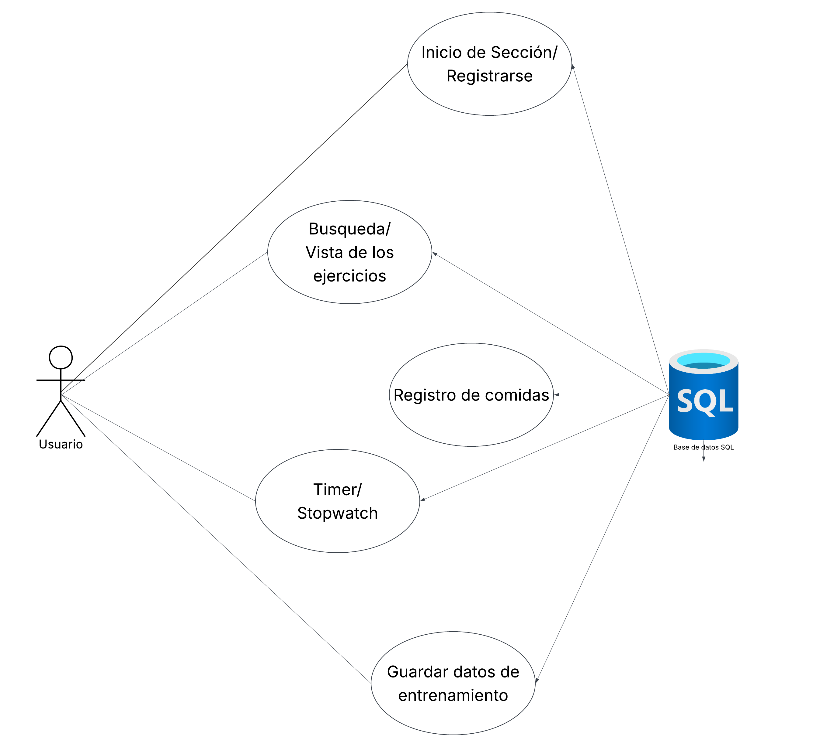

Anexo gráfico 2
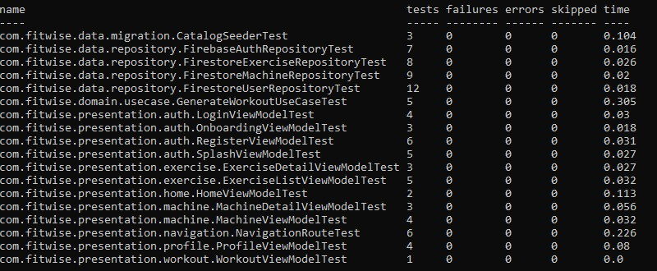

Anexo gráfico 3
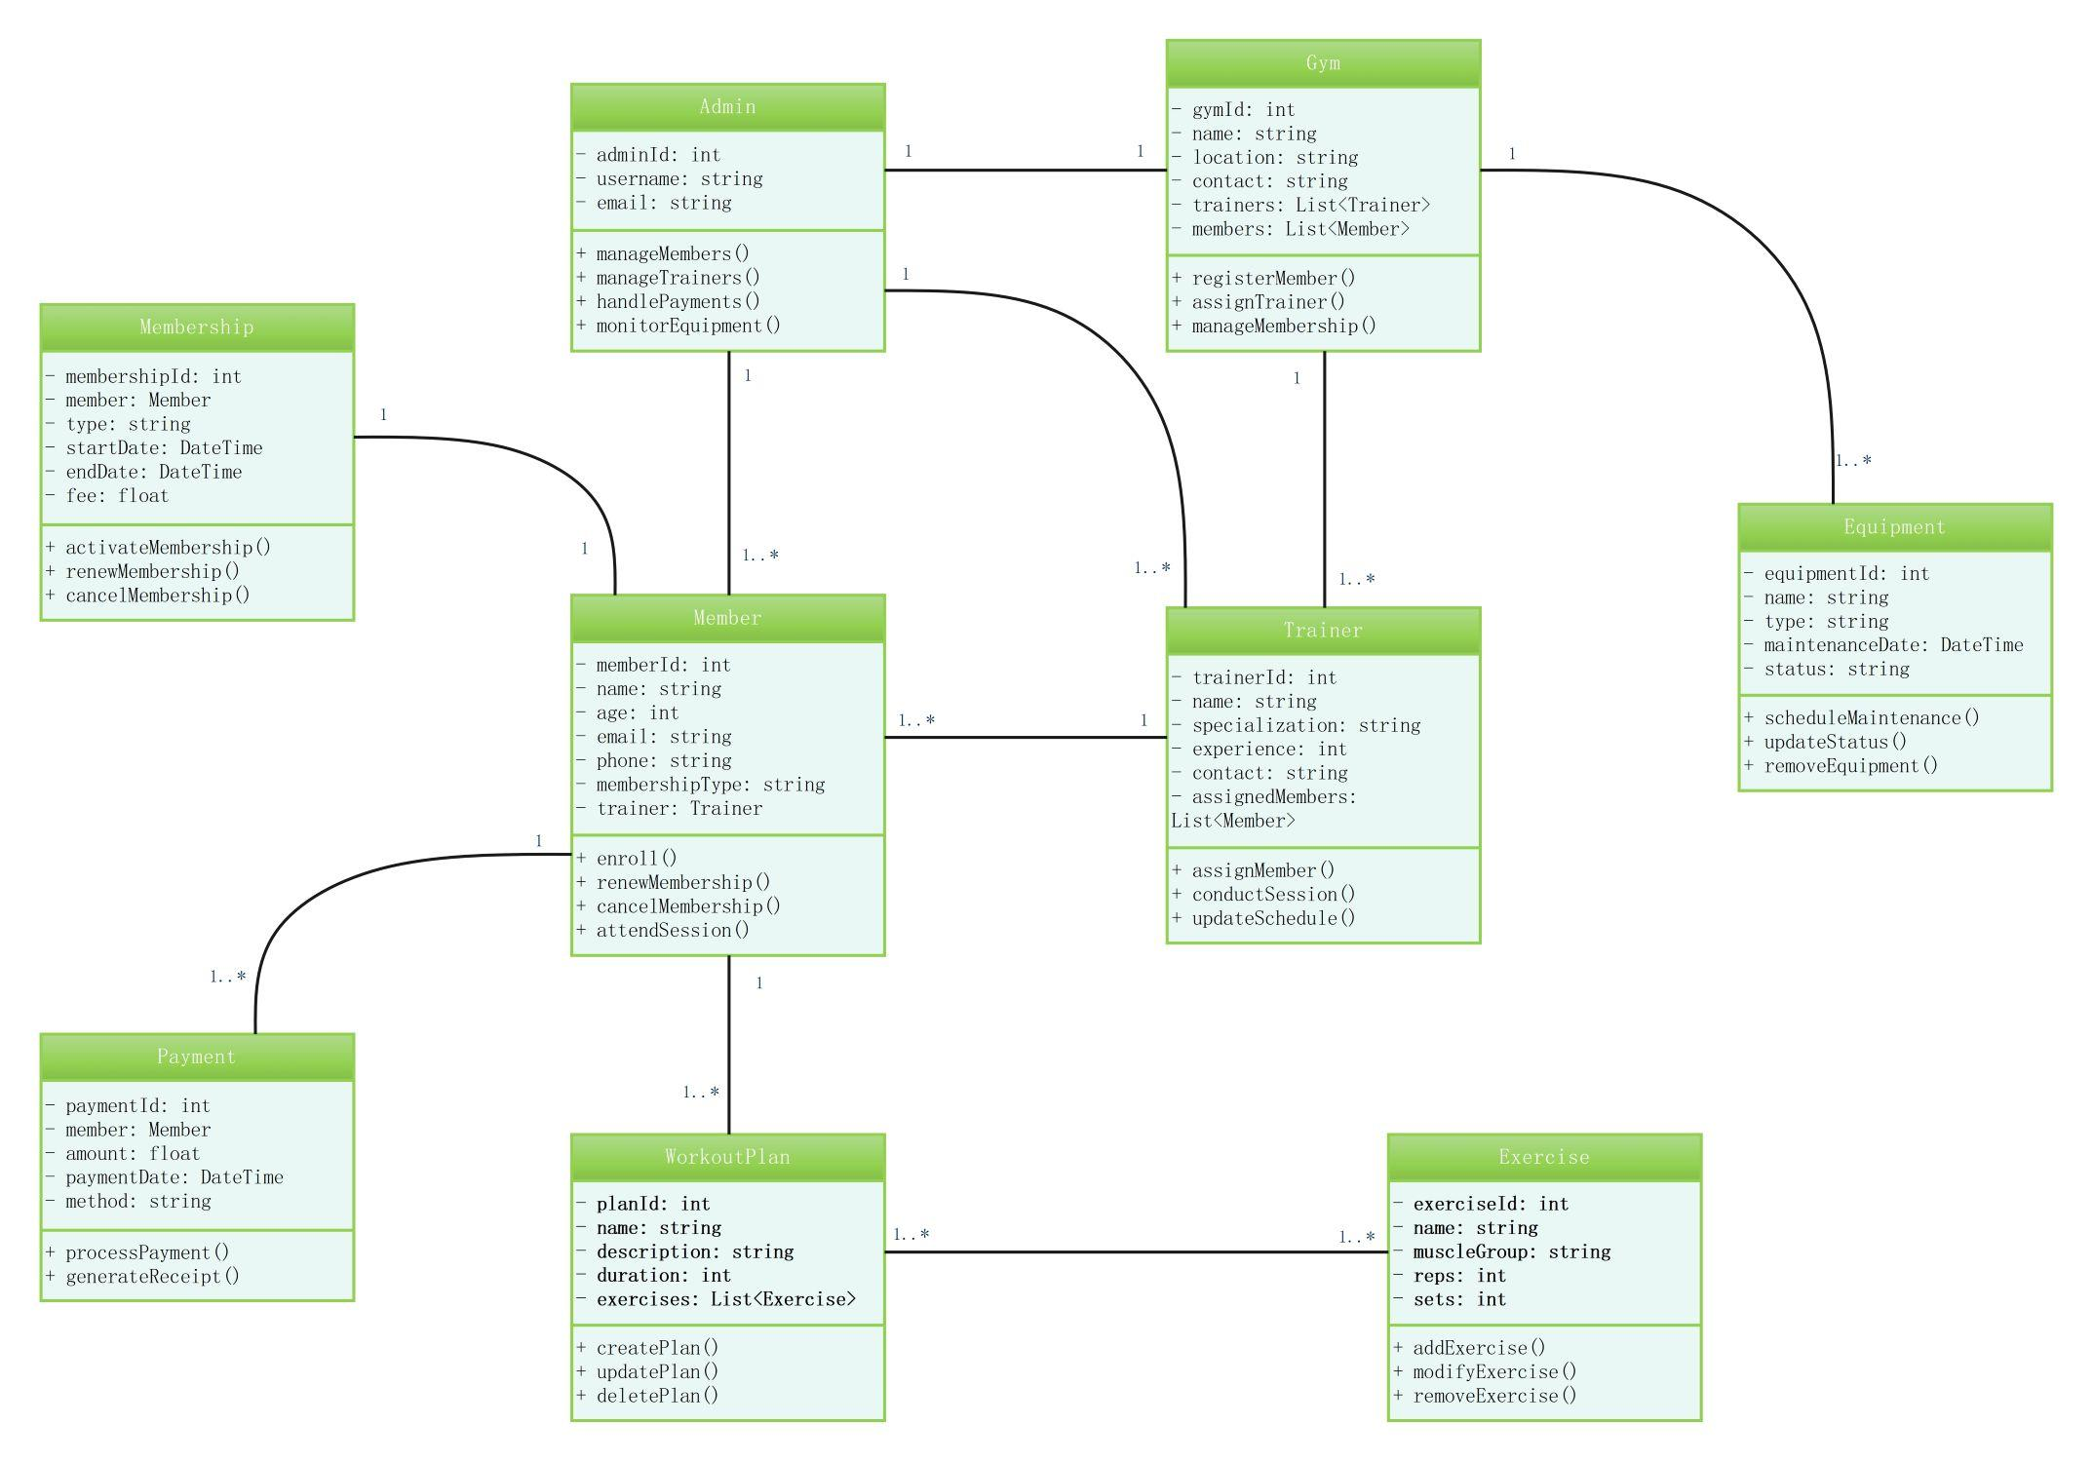

Anexo gráfico 4
